

**SG2000**

EVB硬件指南

Version: 1.1

Release date: 2023-12-12

© 2023 北京算能科技有限公司

修订纪录

|  |  |  |
| --- | --- | --- |
| **Revision** | **Date** | **Description** |
| 0.1 | 2022/03/23 | Initial |
| 1.0 | 2022/09/13 | Update |
| 1.1 | 2023/12/12 | Update |
|  |  |  |
|  |  |  |
|  |  |  |
|  |  |  |
|  |  |  |
|  |  |  |

目 录

修订纪录 2

法律声明 3

目 录 4

1 前言 5

1.1 概述 5

1.2 产品版本 5

1.3 读者对象 5

1.4 修订记录 5

2 概述 6

2.1 简介 6

2.2 产品配件清单 6

2.3 相关组件 6

3 硬件介绍 7

3.1 接口与外围硬件 7

3.2 GPIO配置 9

4 操作指南 12

4.1 注意事项 12

4.2 HW Config (Boot device selection) 14

4.3 C906与CA53 切换 15

4.3.1 MIPI 相关 IO 到 JTAG I2C 的电阻 16

4.4 SD Card Power Enable Polarity切换 16

4.5 VDDQ 电压切换 17

4.6 参考 jumper 接法 17

# 前言

## 概述

介绍SG2000 EVB 开发板基本功能及硬件特性,外围硬件接口配置。

## 产品版本

对应EVB版本与板号如下。

| 产品名称 | 产品版本 |
| --- | --- |
| WEVB-0007A-V01 | SIP DDR3L , V01 |

## 读者对象

本文档适用于以下工程师:

* 技术支援工程师
* 硬件开发工程师

## 修订记录

修订记录累积每次文件的更新说明及更新内容。

| 修订日期 | 版本 | 修订说明 |
| --- | --- | --- |
| 2022-04-28 | V0.1 | Initial |
| 2022-09-13 | V1.0 | Update |

# 概述

## 简介

WEVB-0007A-V01 EVB 开发板是针对算能SG2000 高性能AI 芯片开发的验证板,用于客户向展示SG2000芯片强大的图像解析及运算能力和多样性的硬件接口,同时为客户提供SG2000芯片的硬件参考设计,使客户只需要做简易的修改即可完成产品的硬件开发。

## 产品配件清单

WEVB-0007A-V01 EVB 开发板产品配件清单如下

* WEVB-0007A-V01 EVB板 X1
* Sensor板 X1
* AC110V/AC220V 转DC12V变压器
* Support 1.8V/3.3V UART Tool

## 相关组件

以下相关配件不包含在WEVB-0007A-V01 EVB 开发板的包装内

* 麦克风模块
* WIFI模块
* 喇叭模块
* 面板模块

# 硬件介绍

## 接口与外围硬件

WEVB-0007A-V01 EVB 板的接口如图3.1所示

WEVB-0007A-V01 EVB 板的接口说明如表3.1所示



图3.1 WEVB-0007A-V01 EVB 板接口图

表3-1 WEVB-0007A-V01 EVB 板接口说明表

|  |  |
| --- | --- |
| 序号 | 说明 |
| 1 | UART0 及 UART0_TX trap (VDDIO_EMMC) (default R168=3.3V / R444=1.8V) |
| 2 | See item 33 |
| 3 | Sensor 插槽 (RX0) (MAIN) |
| 4 | Sensor Clk source (可由主芯片提供或是外挂方便开发其他sensor) |
| 5 | Sensor 插槽 (RX1) |
| 6 | ADC GPIO (光感应元件测试接口) |
| 7 | Panel 插槽 (TX0) |
| 8 | MIC IN (可直接上驻级体麦克风或是外插模块) |
| 9 | Audio Out (含放大电路,可外接喇叭) |
| 10 | internal EPHY |
| 11 | Slave Micro USB 口 支持5V 供电 |
| 12 | USB2.0 |
| 13 | I2S2 (support AUDIO) |
| 14 | I2S1 (support AUDIO) |
| 15 | eMMCSPI-NAND,SPI-NOR 的config (Booting device selection) |
| 16 | Sensor I2C select |
| 17 | RTC电池或是超级电容 |
| 18 | 支持RS485 (SN65HVD01) |
| 19 | DC12V IN |
| 20 | HW Config (PWR_RSTN, PTEST, PWR_ON) |
| 21 | Micro SD 卡槽 支持SDIO3.0 |
| 22 | Flash socket (可插 SPI_NAND/SPI_NOR/eMMC) |
| 23 | On board SPINAND or SPI-NOR |
| 24 | SDIO WIFI 模块(1.8V / 3.3 mode ) |
| 25 | SD 卡 SD_PWR_EN polarity 选择 |
| 26 | GPIO_RTX (CPU_SEL) |
| 27 | USB_ID short to gnd button (烧写快速开机后的 force download 键) |
| 28 | AUX0 short to gnd button (烧写快速开机后的 force download 键 – 一般是 QFN 用)  pull up 在旁边的 J33 |
| 29 | 电池供电时的开机源. 也可当成 PWR_BUTTON. |
| 30 | PIR 插座 |
| 31 | Wiegand |
| 32 | 32.CRA = CA53 JTAG (1.8V) MIPI 切换需要电阻切换  32.CVR = RISCV JTAG (1.8V) MIPI 切换需要电阻切换  32.CRR = RISCV JTAG (VDDIO_EMMC, mostly 3.3V)  32.CVA = CA53 JTAG (VDDIO_EMMC, mostly 3.3V) |
| 33 | 33.R = I2C0 (1.8V) MIPI 切换需要电阻切换  33.V = I2C0 (VDDIO_EMMC , mostly 3.3V) |
| 34 | USB_VBUS_DET (注意 BGA 版本. Pin2,3 需要先 short. 不然插着 pin 1 2 会烧 IC) |
| 35 | IR RX 插座 |
|  |  |

## GPIO配置

表3-2 GPIO配置表

|  |  |  |
| --- | --- | --- |
| **BALL** | **SubstrateName** | **EVB Net Name& Default function description** |
| C4 | CAM_MCLK0 | SE_CLK |
| C3 | CAM_PD0 | IRCUT_ENA |
| E5 | CAM_RST0 | SensorReset |
| D3 | CAM_MCLK1 | SE_CLK |
| E4 | CAM_PD1 | IRCUT_ENB |
| D4 | IIC3_SCL | Sensor IIC |
| F4 | IIC3_SDA | Sensor IIC |
| L1 | SD0_CLK | SD card |
| L3 | SD0_CMD | SD card |
| L2 | SD0_D0 | SD card |
| K3 | SD0_D1 | SD card |
| M2 | SD0_D2 | SD card |
| M1 | SD0_D3 | SD card |
| K1 | SD0_CD | SD card |
| N1 | SD0_PWR_EN | SD card |
| N3 | SPK_EN | AMP_MUTE |
| M5 | UART0_TX | debug port |
| M4 | UART0_RX | debug port |
| P4 | EMMC_RSTN | eMMC rstn |
| P3 | EMMC_DAT2 | eMMC_data |
| R4 | EMMC_CLK | eMMC_CLK |
| P2 | EMMC_DAT0 | eMMC_data |
| P1 | EMMC_DAT3 | eMMC_data |
| R3 | EMMC_CMD | eMMC_CMD |
| R2 | EMMC_DAT1 | eMMC_data |
| N6 | JTAG_CPU_TMS | debug port |
| N4 | JTAG_CPU_TCK | debug port |
| M6 | JTAG_CPU_TRST | debug port |
| R6 | IIC0_SCL | debug port |
| P6 | IIC0_SDA | debug port |
| P5 | AUX0 | AMP_MUTE |
| M13 | PWR_GPIO0 | LCD_PWM |
| N13 | PWR_GPIO1 | LCD_PWR_CT |
| M12 | PWR_GPIO2 | LCD_RST |
| J13 | IIC2_SCL | External RTC_IIC |
| J14 | IIC2_SDA | External RTC_IIC |
| K15 | UART2_TX | RS485 |
| L15 | UART2_RTS | GPIO |
| K13 | UART2_RX | RS485 |
| K14 | UART2_CTS | RS485 |
| G13 | SD1_D3 | GPIO |
| F14 | SD1_D2 | GPIO |
| H14 | SD1_D1 | GPIO |
| H15 | SD1_D0 | GPIO |
| G15 | SD1_CMD | EPHY_LNK_LED |
| G14 | SD1_CLK | EPHY_LNK_SPD |
| E15 | ADC3 | USB_PT1_EN |
| E14 | ADC2 | USB_PORT_SEL |
| E13 | ADC1 | USB_HUB_Reset |
| A12 | VIVO_D10 | VIVO_DATA |
| B12 | VIVO_D9 | VIVO_DATA |
| C11 | VIVO_D8 | VIVO_DATA |
| B11 | VIVO_D7 | VIVO_DATA |
| C10 | VIVO_D6 | VIVO_DATA |
| B10 | VIVO_D5 | VIVO_DATA |
| D10 | VIVO_D4 | VIVO_DATA |
| A10 | VIVO_D3 | VIVO_DATA |
| A9 | VIVO_D2 | VIVO_DATA |
| B9 | VIVO_D1 | VIVO_DATA |
| E10 | VIVO_D0 | VIVO_DATA |
| C9 | VIVO_CLK | VIVO_CLK |
| B8 | PAD_MIPIRX5N | MIPI_RX |
| C8 | PAD_MIPIRX5P | MIPI_RX |
| B7 | PAD_MIPIRX4N | MIPI_RX |
| A7 | PAD_MIPIRX4P | MIPI_RX |
| C7 | PAD_MIPIRX3N | MIPI_RX |
| A6 | PAD_MIPIRX3P | MIPI_RX |
| B6 | PAD_MIPIRX2N | MIPI_RX |
| C6 | PAD_MIPIRX2P | MIPI_RX |
| B5 | PAD_MIPIRX1N | MIPI_RX |
| C5 | PAD_MIPIRX1P | MIPI_RX |
| A4 | PAD_MIPIRX0N | MIPI_RX |
| B4 | PAD_MIPIRX0P | MIPI_RX |
| A2 | PAD_MIPI_TXM4 | MIPI_TX |
| B3 | PAD_MIPI_TXP4 | MIPI_TX |
| B2 | PAD_MIPI_TXM3 | MIPI_TX |
| B1 | PAD_MIPI_TXP3 | MIPI_TX |
| C2 | PAD_MIPI_TXM2 | MIPI_TX |
| C1 | PAD_MIPI_TXP2 | MIPI_TX |
| D2 | PAD_MIPI_TXM1 | MIPI_TX |
| D1 | PAD_MIPI_TXP1 | MIPI_TX |
| E2 | PAD_MIPI_TXM0 | MIPI_TX |
| E1 | PAD_MIPI_TXP0 | MIPI_TX |

# 操作指南

## 注意事项

1. WEVB-0007A-V01 EVB 开发板是实验室或是工程开发环境。
2. 请注意电源配置跟接口的电平一致。
3. UART0 Debug Port连接器（J32），线序如下，注意线序(与正印不同)不要反。

图4-1 UART0 Debug Port连接器 线序图

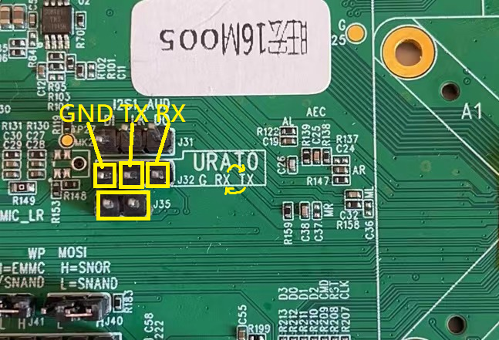

1. Sensor
2. Sensor：EVB板只能用于**单目 或 双目，单目板子用作双目需要硬件Rework，反之亦然。**
3. 双目板子，可利用双目307sensor做单目使用，不需要硬件Rework；软件需配置将4Lan Data改为2Lan Data；
4. 单目Sensor板接到J2连接器上，如下图Sensor；

图4-2 sensor连接图

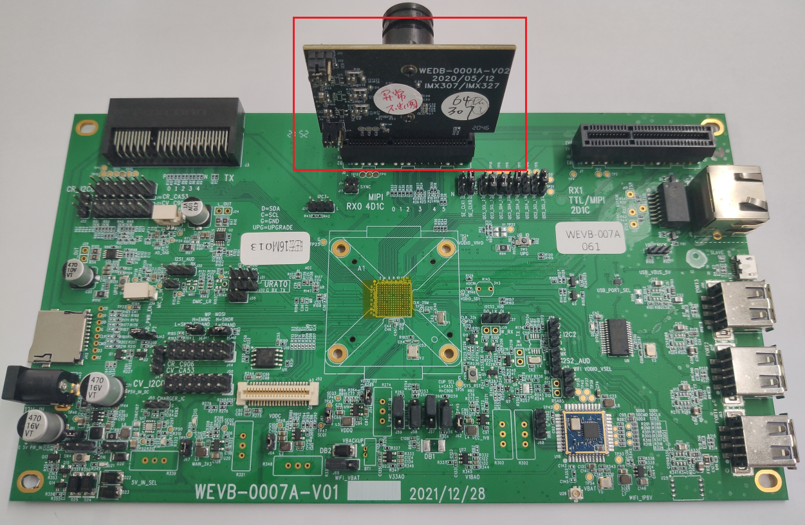

## HW Config (Boot device selection)

表4-1 Boot选择表

|  |  |  |
| --- | --- | --- |
|  | **J40**  **EMMC_DAT[0]**  **SPINOR_MOSI**  **SPINAND_MOSI**  **Default pull up** | **J41**  **EMMC_DAT[3]**  **SPINOR_WP_X**  **SPINAND_WP_X**  **Default pull up** |
| Boot from EMMC | Pull up (NC/Jump 1-2 High) | Pull up (NC) |
| Boot from SNOR | Pull up (NC/Jump 1-2 High) | Pull down (Jump 1-2 Low) |
| Boot from SNAND | Pull down (Jump 2-3 Low) | Pull down (Jump 1-2 Low) |

图4-2 Boot device config接口示意图

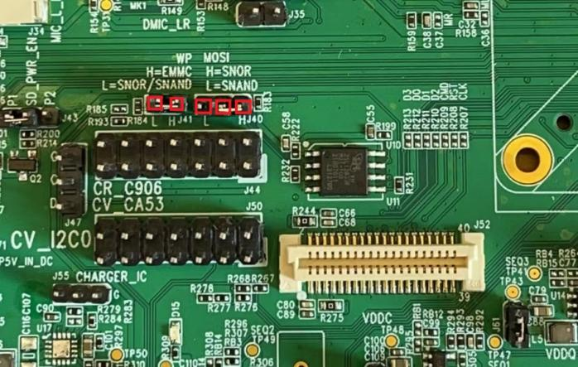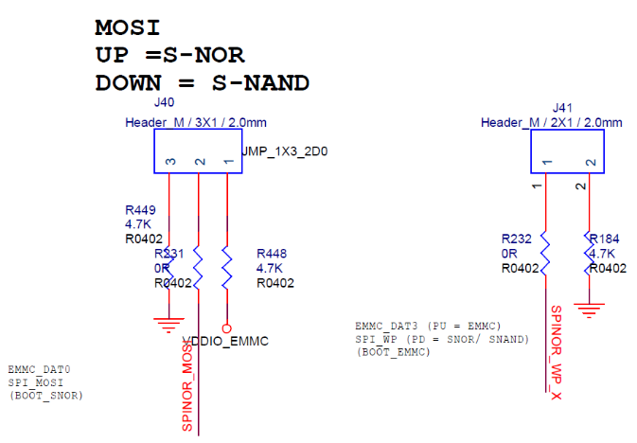

使用 Flash socket 时, 可以用 daughter board 上的PU/PD 电阻.   
建议把EVB的 Boot device config jumper 都不插.

## C906与CA53 切换

未封印的芯片, 可以通过切换 J20 决定要由 CA53 boot 或 C906B boot

C906 和 CA53 使用的 JTAG & I2C0 位置各有不同. 电压也不一样.

1.8V (蓝色字) 的这些 IO, 是 mipi 共 pad, 有些电阻需要 rework

图4-3 C906图

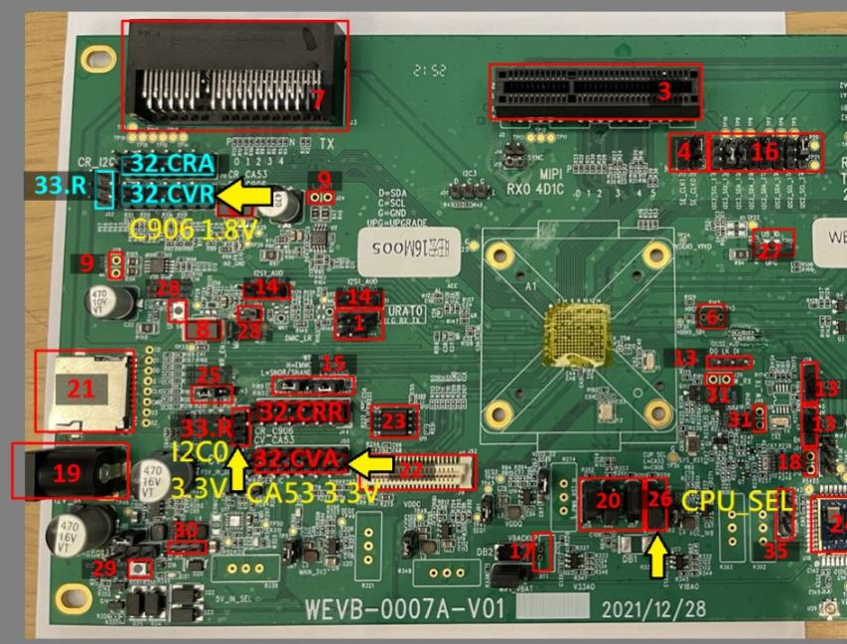 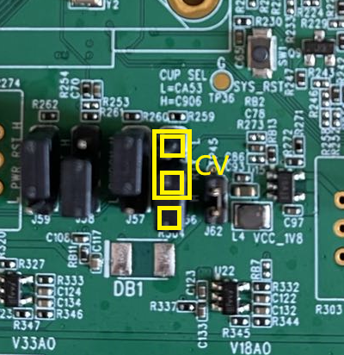

图4-4 CA53图

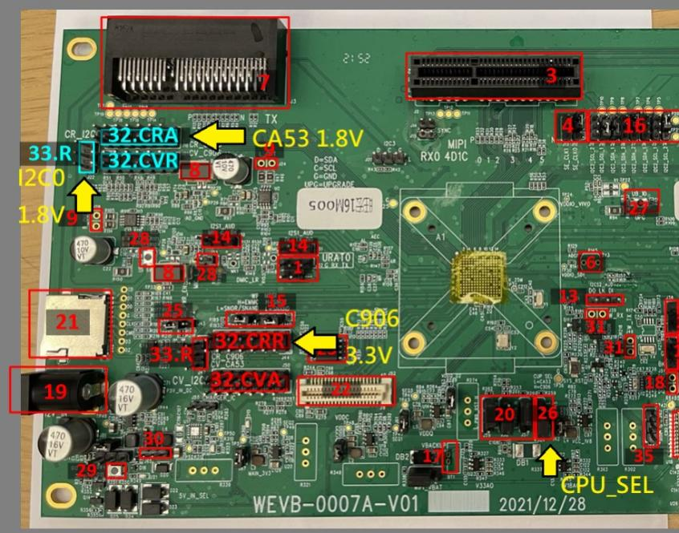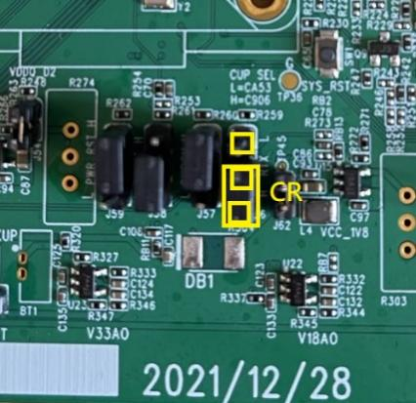

### MIPI 相关 IO 到 JTAG I2C 的电阻

要使用CA53 (I2C0)的话, 需要改左上角(RISCV JTAG)/(CA53 JTAG) 的电阻

图4-5 CA53 PCB图

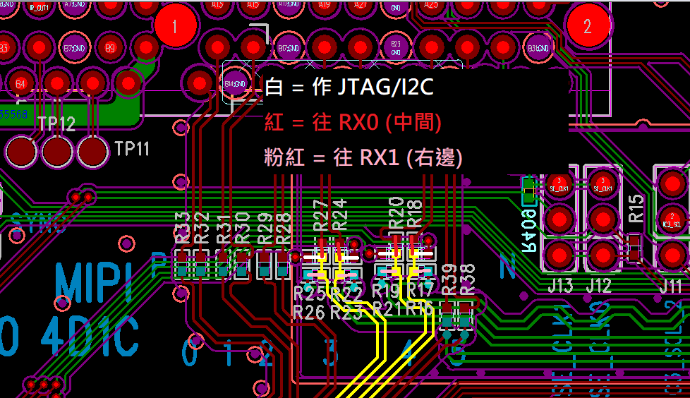

## SD Card Power Enable Polarity切换

图4-6 SD Card Power Enable Polarity电路及接口图

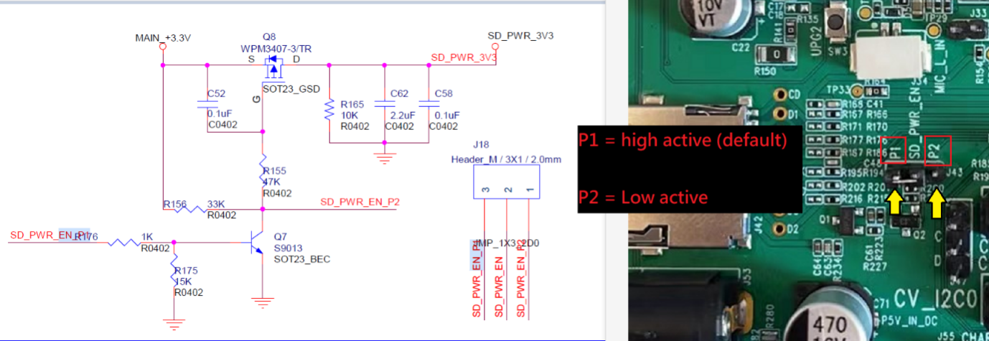

## VDDQ 电压切换

SG2000内置DDR3L , VDDQ 电压需要1.35V。J54 NC即可。

图4-7 VDDQ电压切换图

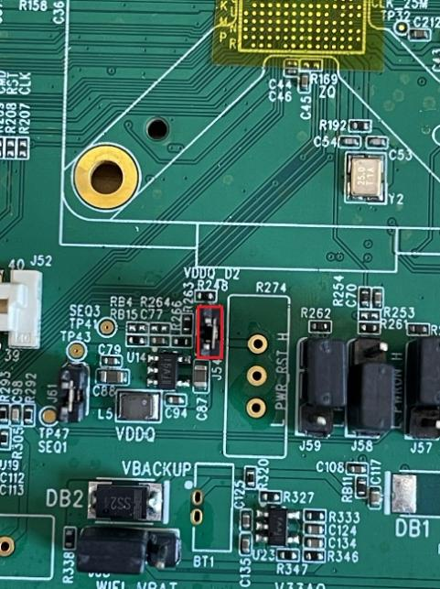

## 参考 jumper 接法

图4-8参考jumper接法图

